在Word中输入Alt+=，可以打开Word中自带公式编辑器。

现在越来越多的人选择使用MathType来编辑公式，有时在**[MathType公式](http://www.mathtype.cn/" \t "_blank)**之间要与LaTex公式之间相互转换。如果公式比较少时，可以直接利用MathType再编辑后进行转换，但是当公式很多时，无法一个个打开编辑后进行转换，那么如何两者进行快速转换呢？

**将MathType公式转换为LaTex公式：**

在Word文档中选中用MathType编辑的公式，按住“Alt+\”键，可以将 MathType 公式快速转换成 LaTex 格式。

例如：

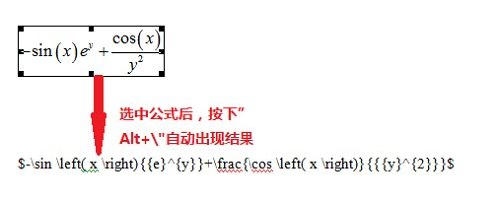  
将MathType公式转化为LaTex公式

**提示：**也可以在MathTye编辑窗口中直接将公式转化为LaTex，具体方法请参考教程：[如何实现MathType公式转换为LaTex代码。](http://www.mathtype.cn/jiqiao/gongshi-daima.html" \t "_blank)

**将LaTex公式转换为MathType公式：**

 将Latex格式的公式代码复制到 Word 中，前后分别加上“$”符号，按下“Alt+\”键，就将公式切换成MathType 格式。

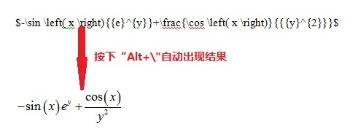  
将LaTex公式转化为MathType公式

以上内容向大家介绍了LaTex公式与MathType公式相互转换方法，主要是使用了快捷键的组合，操作起来非常简单，对于大量需要转换的公式是非常方便的。如果需要了解MathType格式的一些调整方法，可以参考教程：[如何解决MathType公式上浮。](http://www.mathtype.cn/wenti/gongshi-shangfu.html)

$$\left[\begin{matrix}-1 & 0 & 1 \\ -2 & 0 & 2 \\ -1 & 0 & 1\end{matrix}\right]$$